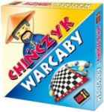

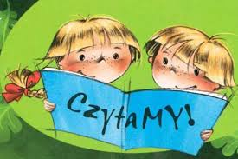  poniedziałek 30 stycznia 2017 r. | Turniej „Chińczyka” i warcabów (świetlica) | D. Napierała  E. Rodak
 | Kółko przyrodnicze – przygotowanie do etapu rejonowego  Konkursu Przyrodniczego | L. Należyta
 |   Zajęcia plastyczne | L. Molewska  G. Rembacz
 | Feryjne czytanie | A. Korbanek
 | 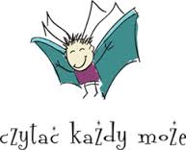  Językowe gotowanie | K. Zimna N. Dachtera
wtorek  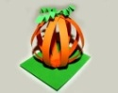  31 stycznia 2017 r. | „W 80 dni dookoła …” (klasa VI c) | E. Gronowska
 |   Zajęcia ruchowe dla klas I – III | J.Stanisławska  J. Kalinowska
 | Zajęcia plastyczne | J. Stachowiak
 | Feryjne czytanie | A. Korbanek
środa  1 lutego 2017 r. |   Zajęcia plastyczne dla klas I – III | G. Napierała  J. Lublińska
środa  1 lutego 2017 r. | Feryjne czytanie | A. Korbanek
czwartek  2 lutego 2017 r. | Kółko matematyczne – przygotowanie do powiatowego konkursu matematycznego | M.Kasprowicz
czwartek  2 lutego 2017 r. |   Feryjne czytanie | A. Korbanek
czwartek  2 lutego 2017 r. | Przedkonkursowy trening polonistyczny | W. Korbanek
piątek  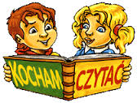  3 lutego 2017 r. | 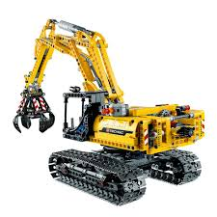  Komputerowe ferie klas I – III | G. Napierała  J. Matuszak
 | Programowanie z klockami Lego | M.Kasprowicz
 | Feryjne czytanie | A. Korbanek


